**INSTRUÇÕES PARA REALIZAÇÃO DO TESTE**

**Programador Asp.Net**

Este teste contém exercícios onde você deverá criar algoritmos utilizando pseudocódigo ou a linguagem de programação que desejar. Abaixo algumas sugestões para representar as instruções mais comuns utilizando pseudocódigo:

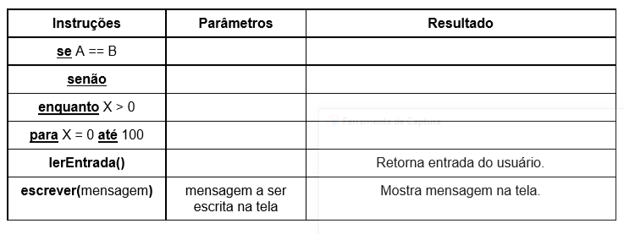

As questões que devem ser implementadas utilizando C# devem estar funcionais ao final do teste.

As demais questões serão validadas apenas pelo código, sem necessidade da execução.

Vamos começar?

QUESTÃO 1 Considerando um banco de dados com as tabelas seguintes:

**CLIENTE**

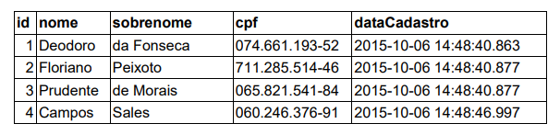

PRODUTO

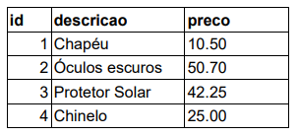

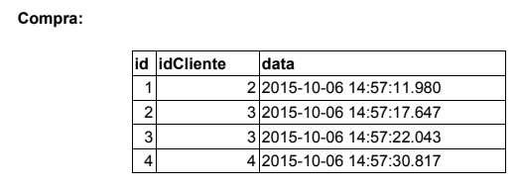

COMPRAPRODUTO

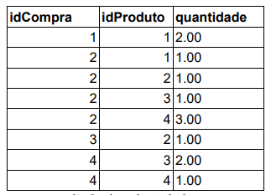

1. Preencha a tabela com o resultado da select abaixo:

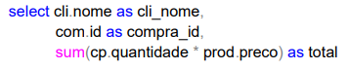

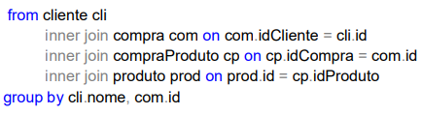

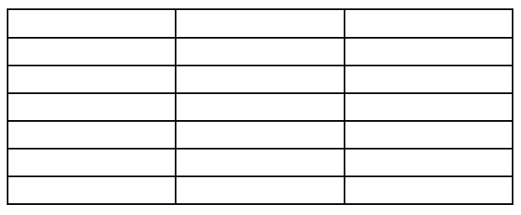

1. Preencha a tabela com o resultado da select abaixo:

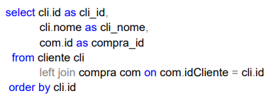

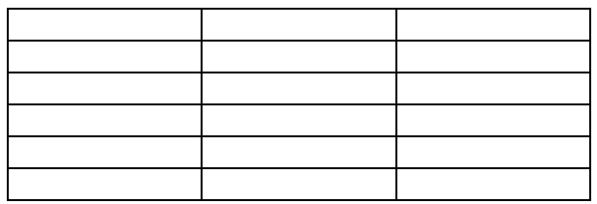

1. Selecione a alternativa que indica o resultado produzido pelo update abaixo:

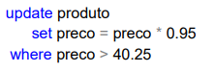

1. 2 row(s) affected
2. 1 row(s) affected
3. 4 row(s) affected
4. Nenhuma das anteriores
5. Escreva a select correspondente ao seguinte resultado:

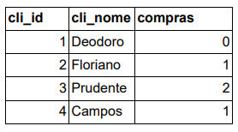

QUESTÃO 2

Crie um algoritmo (utilizando pseudocódigo ou a linguagem de programação que desejar) que dado um valor monetário X, encontre o menor número de cédulas em que esse valor pode ser representado. X sempre será um valor inteiro. As cédulas possíveis são 50, 20, 10, 5, 2 e 1.

**QUESTÃO 3**

1. Crie um algoritmo (utilizando pseudocódigo ou a linguagem de programação que desejar) que dada uma mensagem de entrada, apresente a(s) letra(s) que se repete(em) o maior número de vezes na mensagem.
2. Implementar o algoritmo criado utilizando javascript e html.

QUESTÃO 4

Dado o algoritmo em Pseudocódigo abaixo, responda:

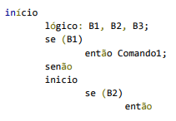

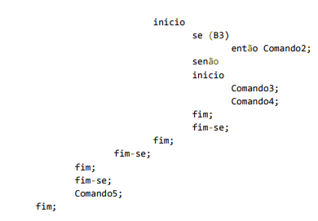

a. Se B1 = verdadeiro, B2 = verdadeiro, B3 = falso, quais os comandos que serão executados?

b. Se B1 = falso, B2 = verdadeiro, B3 = falso, quais os comandos que serão executados?

c. Quais os valores de B1, B2, B3 para que somente o Comando5 seja executado?

d. Se B1 = falso, B2 = verdadeiro, B3 = verdadeiro, quais os comandos que serão executados?

QUESTÃO 5

Implementar um algoritmo (utilizando javascript e html) ou descrever a estratégia para resolver a seguinte situação: Dada a descrição de um modelo de veículo como entrada, encontre em uma lista de modelos a descrição que mais se assemelha ao modelo de entrada.

Levar em conta que uma parte da descrição pode estar abreviada, por exemplo: “MECÂNICO” e “MEC”. Não é permitido fazer a comparação explícita de uma palavra no algoritmo, por exemplo:



**Para a implementação, utilizar o modelo e a lista abaixo:**

**Modelo de entrada: FUSION TITANIUM ECOBO AUT.**

**Lista de modelos:**

1. FORD - FUSION 2.5L I-VCT FLEX AUTOMATICO

2. FORD - FUSION FWD 3.0 V6

3. FORD - FUSION HYBRID 2.5 AUTOMATICO

4. FORD - FUSION SEL 2.0 ECOBO. 16V 248CV AUT. (4 Portas)

5. FORD - FUSION SEL 2.3 16V AUTOMATICO

6. FORD - FUSION SEL 2.5 16V AUTOMATICO

7. FORD - FUSION SEL 3.0 V6 24V 243CV AUTOMATICO

8. FORD - FUSION SEL 3.0 V6 AWD 24V 243 CV AUTOMATICO

9. FORD - FUSION TITANIUM 2.0 GTDI ECOBO FWD AUTOMATICO

10.FORD - FUSION TITANIUM AWD 2.0 16V GTDI TURBO AUTOMATICO

11.FORD - FUSION TITANIUM HYBRID 2.0 145CV AUT. AUTOMATICO

**QUESTÃO 6**

Implementar um algoritmo (utilizando qualquer linguagem de programação) que permita o preenchimento de 20 cartelas de um sorteio. A cartela necessita de 6 números para fechar a aposta. O range de números possíveis compreende do 1 ao 60.

**Regras:**

1 - Não é permitido que em duas cartelas repitam mais de 4 números.

2 - Utilizar um método de geração de números randomicamente.

**Dica para JavaScript:** Utilizar o Math.Random para gerar o número randômico.

**QUESTÃO 7**

Dado um número inteiro, trabalhar os dígitos desse número para chegar a um resultado do menor inteiro possível, sem utilizar a função sort.

Exemplo: 9056046 -> 0045669.

**QUESTÃO 8**

Descreva sua experiência (profissional, estudante), como era o projeto, quanto tempo, quais as principais observações, sobre:

8.1 - DOT NET MVC.

8.2 - DOT NET WEB API.

8.3 - JQuery

8.4 - Frameworks JS (Angular, Knockout, Ember, React)